KARYA TULIS ILMIAH

STUDI LITERATUR AKTIVITAS ANTIBAKTERI EKSTRAK KULIT BAWANG MERAH (Allium cepa L.) TERHADAP PERTUMBUHAN Staphylococcus aureus



MELISA G.D SIMANJUNTAK
NIM : P07539018060

POLITEKNIK KESEHATAN KEMENKES MEDAN
JURUSAN FARMASI
2021

KARYA TULIS ILMIAH

STUDI LITERATUR AKTIVITAS ANTIBAKTERI EKSTRAK KULIT BAWANG MERAH (Allium cepa L.) TERHADAP PERTUMBUHAN Staphylococcus aureus

Sebagai Syarat Menyelesaikan Pendidikan Program Studi
Diploma III Farmasi

MELISA G.D SIMANJUNTAK
NIM : P07539018060

POLITEKNIK KESEHATAN KEMENKES MEDAN
JURUSAN FARMASI
2021

SURAT PERNYATAAN

STUDI LITERATUR AKTIVITAS ANTIBAKTERI EKSTRAK KULIT BAWANG MERAH (Allium cepa L.) TERHADAP PERTUMBUHAN Staphylococcus aureus

Dengan ini Saya menyatakan bahwa dalam Karya Tulis Ilmiah ini tidak terdapat karya yang pernah diajukan disuatu perguruan tinggi dan sepanjang pengetahuan Saya juga tidak terdapat karya atau pendapat yang pernah ditulis atau diterbitkan oleh orang lain, kecuali yang secara tertuli diacu dalam naskah ini.

Medan, Mei 2021

MELISA G.D SIMANJUNTAK
P07539018060

POLITEKNIK KESEHATAN KEMENKES MEDAN
JURUSAN FARMASI
KTI, MEI 2021

MELISA G.D SIMANJUNTAK

STUDI LITERATUR AKTIVITAS ANTIBAKTERI EKSTRAK KULIT BAWANG MERAH (Allium cepa L.) TERHADAP PERTUMBUHAN Staphylococcus aureus

ix + 28 halaman + 4 tabel, 2 gambar

ABSTRAK
Bawang merah (Allium cepa L.) merupakan salah satu tanaman yang banyak digunakan oleh masyarakat Indonesia sebagai bumbu penyedap masakan. Kulit bawang merah yang dianggap sebagai limbah ternyata mengandung flavonoid, saponin, dan tanin yang bertindak sebagai antibakteri.
Penelitian ini bertujuan untuk mengetahui efektivitas ekstrak kulit bawang merah (Allium cepa L.) terhadap pertumbuhan Staphylooccus aureus.
Metode yang digunakan adalah Studi Literatur, literatur yang digunakan diperoleh dari 1 database yaitu Google Scholar. Kata kunci yang digunakan dalam pencarian literatur ini antara lain: “kulit bawang merah terhadap pertumbuhan Staphylococcus aureus”.
Hasil dari penelitian menunjukkan bahwa terdapat senyawa flavonoid, tannin dan saponin serta diameter daya hambat pada konsentrasi 5%, 10%, dan 20% pada Literatur I 14 mm; 15,5 mm; 19 mm dengan metode MAE (Microwave Assisted Extraction), Literatur II 8,3 mm dan 9,6 mm dengan metode maserasi, dan Literatur III 14 mm; 15,5 mm; dan 19 mm dengan metode MAE.
Kesimpulan penelitian pada ketiga Literatur menunjukkan Efektivitas ekstrak kulit bawang merah (Allium cepa L.) terhadap pertumbuhan Staphylococcus aureus terbukti memiliki aktivitas antibakteri dengan adanya zona bening disekeliling ekstrak dengan metode yang paling baik menggunakan metode MAE dan semakin tinggi konsentrasi kulit bawang yang digunakan makan semakin besar juga diameter zona hambat yang dihasilkan.

Kata kunci : Kulit bawang merah, Flavonoid, Staphylococcus aureus
Daftar bacaan : 26 (2011-2020)

MEDAN HEALTH POLYTECHNICS OF MINISTRY OF HEALTH
PHARMACY DEPARTMENT
SCIENTIFIC PAPER, MAY 2021
MELISA G.D SIMANJUNTAK
LITERATURE STUDY OF ANTIBACTERIAL EFFECTIVENESS OF SHALLOT SKIN EXTRACTS (AlliumcepaL.) ON THE GROWTH OF Staphylococcus aureus
ix + 28 pages + 4 tables, 2 pictures

ABSTRACT
Shallots (Allium cepa L.) is a plant that is widely used by Indonesian people as a spice in cooking. Shallot skin which is considered as waste actually contains flavonoids, saponins, and tannins that can act as antibacterial.
The aim of this study was to determine the effectiveness of shallot skin extract (Allium cepaL.) in inhibiting the growth of Staphylooccusaureus.
This research is a literature study, while the literature studied was obtained from 1 database, Google Scholar. The keywords used in this literature search include: "shallot skin against the growth of Staphylococcus aureus".
Through the results of the study, it was found that the skin of shallots contained flavonoid, tannin and saponin compounds, and each concentration produced different diameters of inhibitory power as follows: with concentrations of 5%, 10%, and 20%, in the literature I produced inhibitory power significantly. sequentially 14 mm, 15.5 mm, and 19 mm by the MAE (Microwave Assisted Extraction) method, in literature II it produced an inhibitory power of 8.3 mm and 9.6 mm by the maceration method, and in literature III it produced an inhibition of 14 mm, 15.5 mm, and 19 mm by the MAE method.
This study concluded that the three literatures mentioned the effectiveness of shallot skin extract (Allium cepaL.) in inhibiting the growth of Staphylococcus aureus, as evidenced by the antibacterial activity in the clear zone around the extract, and the MAE method was the best method, larger diameter of the inhibition zone it produces.

Keywords : Shallot skin, Flavonoids, Staphylococcus aureus
References : 26 (2011-2020)
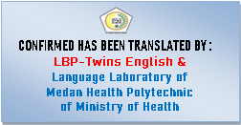
KATA PENGANTAR

Puji dan syukur penulis ucapkan kepada Tuhan Yang Maha Esa atas berkat dan rahmat-Nya penulis dapat menyelesaikan Karya Tulis Ilmiah yang berjudul “Studi Literatur Aktivitas Ekstrak Kulit Bawang Merah ( Allium cepa L.) terhadap Pertumbuhan Staphylococcus Aureus“. Karya Tulis Ilmiah ini disusun untuk memenuhi persyaratan dalam menyelesaikan pendidikan Program Diploma III di Jurusan Farmasi Poltekkes Kemenkes Medan, pada penyelesaiannya penulis mendapat banyak bimbingan, saran, bantuan, serta doa dari berbagai pihak. Oleh karena itu, pada kesempatan ini penulis ingin menyampaikan rasa hormat dan rasa terimakasih kepada:
- Ibu Dra. Ida Nurhayati, M.Kes., selaku Direktur Politeknik Kesehatan Kemenkes Medan.
- Ibu Dra. Masniah, M.Kes. Apt., selaku Ketua Jurusan Farmasi Politeknik Kesehatan Kemenkes Medan.
- Bapak Drs. Ismedsyah, M.Kes., Apt., selaku Pembimbing Akademik yang telah membimbing penulis selama menjadi mahasiswa Jurusan Farmasi Poltekkes Kemenkes Medan.
- Ibu Adhisty Nurpermatasari, M.Si., Apt., selaku Ketua Penguji dan Pembimbing saya selama melakukan penulisan Karya Tulis Ilmiah.
- Ibu Ernoviya, M.Si., Apt., selaku Penguji I dan Ibu Masrah, S.Pd., M.Kes., selaku Penguji II Karya Tulis Ilmiah saya yang telah menguji dan memberikan masukan kepada penulis.
- Teristimewa kepada orang tua tercinta, Bapak Ronal Simanjuntak, ST., dan Ibu D. Siburian yang selalu memberi dukungan secara moril dan materil serta cinta, kasih, dan sayang serta doa tulus kepada penulis.
- Kepada Saudara penulis Ricky Simanjuntak, Sri Rukmana Simanjuntak, Nadya Simanjuntak, dan Roy Simanjuntak yang telah memberi semangat dan doa tulus kepada penulis.
- Kepada Sarah Valentin Siregar, Shinta Yohana Silaban, Yulia Novita, Nanda Theresia, Yolanda Sinaga dan Megawaty Tarigan yang telah menemani penulis dari semester satu sampai penyusunan Karya Tulis Ilmiah.
- Kepada Pangeran Ronaldo Naibaho yang telah menemani penulis di akhir penyelesaian Karya Tulis Ilmiah ini.
- Kepada Teman Seperjuangan, Kakak dan Adik tingkat yang telah memberi semangat, doa, dan dukungan serta membantu penulis selama pengerjaan Karya Tulis Ilmiah ini.
- Seluruh dosen dan staff Jurusan Farmasi Poltekkes Kemenkes Medan.
- Semua pihak yang banyak memberikan dukungan yang tidak dapat Penulis sebutkan satu persatu.
Penulis menyadari bahwa Karya Tulis Ilmiah ini masih terdapat kekurangan dan jauh dari kata sempurna. Oleh karena itu, penulis menerima segala saran dan kritik yang bersifat membangun dari setiap pembaca demi penyempurnaan Karya Tulis Ilmiah ini.
Semoga Tuhan Yang Maha Esa senantiasa melimpahkan rahmat-Nya
dan penulis berharap kiranya Karya Tulis Ilmiah ini bermanfaat bagi kita semua.

Medan, Mei 2021
Penulis

Melisa G.D Simanjuntak
P07539018060

Daftar Isi

LEMBAR PERSETUJUAN i
LEMBAR PENGESAHAN ii
SURAT PERNYATAAN iii
ABSTRAK iv
KATA PENGANTAR vi
DAFTAR ISI viii
DAFTAR TABEL x
DAFTAR GAMBAR xi
DAFTAR LAMPIRAN xii
BAB I PENDAHULUAN
1.1 Latar Belakang 1
1.2 Rumusan Masalah 3
1.3 Tujuan Penelitian 3
1.4 Manfaat Penelitian 4
BAB II TINJAUAN PUSTAKA
2.1 Bawang Merah 5
2.1.1 Sistematika Tumbuhan 8
2.1.2 Morfologi Tumbuhan 8
2.1.3 Manfaat Bawang Merah 10
2.2 Antibakteri 11
2.3 Ekstrak 12
2.4 Staphylococcus aureus 13
2.4.1 Klasifikasi Staphylococcus aureus 13
2.4.2 Morfologi Staphylococcus aureus 13
2.4.3 Patogenesis Staphylococcus aureus 14
BAB III METODE PENELITIAN
3.1 Jenis dan Desain Penelitian 15
3.2 Metode Penelitian 15
3.3 Lokasi dan Waktu Penelitian 15
3.4 Sumber Data 16
3.5 Prosedur Kerja 16
3.6 Metode Pengumpulan Data 17
3.7 Analisa Data 17
BAB IV HASIL DAN PEMBAHASAN
4.1 Hasil 18
4.2 Pembahasan 19
BAB V PENUTUP
5.1 Kesimpulan 22
5.2 Saran 22
DAFTAR PUSTAKA 23
LAMPIRAN

DAFTAR TABEL

Halaman

Tabel 2.1 Kandungan Zat Gizi Bawang Merah (Allium cepa L.) 7
Tabel 3.1 Sumber Data 15
Tabel 4.1 Hasil Pengamatan 19
Tabel 4.2 Perbedaan Diameter Daya Hambat Literatur 19

DAFTAR GAMBAR

Halaman

Gambar 2.1 Bawang Merah 8
Gambar 2.2 Morfologi Bawang Merah 10
DAFTAR LAMPIRAN

Halaman

Lampiran 1 26
Lampiran 2 27
Lampiran 3 28
Lampiran 4 29
Lampiran 5 30
Lampiran 5 31
BAB I
PENDAHULUAN
1.1 Latar Belakang
Antibakteri adalah suatu zat yang membunuh atau menekan pertumbuhan bakteri. Zat antibakteri dibagi menjadi dua kelompok yaitu antibakteri yang dapat menghambat pertumbuhan bakteri (bakteriostatik) dan antibakteri yang membunuh (bakteriosid) (Talaro, 2008).
Penyakit infeksi masih merupakan jenis penyakit yang paling banyak diderita oleh penduduk di negara berkembang, termasuk Indonesia. Salah satu penyebab penyakit infeksi adalah bakteri. Bakteri merupakan mikroorganisme yang tidak dapat dilihat dengan mata telanjang, tetapi hanya dapat dilihat dengan bantuan mikroskop (Radji, 2011). Bakteri patogen lebih berbahaya dan menyebabkan infeksi baik secara sporadik maupun endemik, antara lain Staphylococcus aureus, Escherichia coli dan Pseudomonas aeruginosa (Djide dan Sartini, 2008).
Salah satu zat antibakteri yang banyak dipergunakan adalah antibiotik. Antibiotik merupakan zat kimia yang dihasilkan oleh mikroorganisme yang mempunyai kemampuan dalam larutan encer untuk menghambat pertumbuhan atau membunuh mikroorganisme, contohnya penisilin, sefalosporin, kloramfenikol, tetrasiklin, dan lain-lain (Setiabudy, 2011 ; Dorland, 2010). Antibiotik merupakan obat yang paling banyak digunakan pada infeksi yang disebabkan oleh bakteri.
Para ahli infeksi dunia semakin gencar untuk mencari derivat baru antibiotik atau struktur kimia yang berbeda agar dapat mengatasi kuman yang resisten. Pencarian antibiotik baru ini ibarat sebuah perlombaan terhadap kemampuan mekanisme kuman melahirkan daya resistensinya. Tetapi untuk mendapatkannya diperlukan proses pengembangan dan pengujian, seperti harus ada penemuan sumber baru, baik melalui rekayasa genetik ataupun sumber baru di alam.
Berbagai penyakit yang sudah tidak dapat disembuhkan melalui pengobatan alopati (kedokteran), ternyata masih bisa diatasi dengan pengobatan herbal. Keunggulan pengobatan herbal terletak pada bahan dasarnya yang bersifat alami sehingga efek sampingnya dapat ditekan seminimal mungkin. Hal-hal inilah yang menyebabkan masyarakat untuk kembali ke bahan alam sebagai alternatif utama dalam pengobatan. Antibiotik yang berasal dari alam sering dikenal antibiotik alami. Bahan antibiotik alami berasal dari bahan alam seperti tanaman, hewan, maupun mikroorganisme baik darat maupun laut.
Salah satu tanaman yang sudah akrab dengan masyarakat Indonesia adalah bawang putih (Allium sativum). Salah satu senyawa yang terdapat dalam bawang putih adalah allisin. Ekstrak air bawang putih (Allium sativum) sebagian besar berasal dari senyawa allisin yang terbukti memiliki daya antibakteri. Oleh karena itu diduga bawang merah (Allium cepa L.) juga mempunyai aktivitas antibakteri.
Bawang merah (Allium cepa L.) merupakan salah satu jenis sayuran yang banyak digunakan oleh masyarakat Indonesia sebagai bumbu penyedap masakan. Di dalam bawang merah (Allium cepa L.) terdapat zat yang dapat merangsang atau zat terbang (volatile matter). Apabila dikupas, diiris-iris ataupun ditumbuk, zat ini menguap sehingga terkesan zat tersebut terbang. Zat terbang ini memiliki sifat khas, yaitu terasa pedas apabila mengenai mata. Disamping itu bawang merah (Allium cepa L.) mengandung bahan aktif yang bersifat antiinflamasi dan antioksidan yaitu kuersetin yang bertindak sebagai agen untuk mencegah sel kanker. Kuersetin, selain memiliki aktivitas sebagai antioksidan, juga dapat beraksi sebagai antikanker pada regulasi siklus sel, berinteraksi dengan reseptor estrogen (ER) tipe II dan menghambat enzim tirosin kinase (LIPI, 2010). Bahan aktif lainnya yaitu fitosterol, flavonoid, allisin, alin, pektin, alil propil disulfida, sulfur, potasium, dan germanium. Bahan aktif yang terkandung dalam bawang merah memiliki efek farmakologis terhadap tubuh yaitu allisin dan allin, flavonoid dan pektin dengan cara menghambat pertumbuhan bakteri. Flavonoid dapat menghambat sintesis dinding sel. Dinding sel berfungsi menjaga bentuk dan ukuran mikroorganisme, yang memiliki tekanan osmosis internal yang tinggi. Kerusakan pada dinding sel atau inhibisi pembentukannya akan menyebabkan lisisnya sel. Allin dan allicin bersifat hipolipidemik yaitu dapat menurunkan kadar kolesterol darah. Pektin merupakan senyawa golongan polisakarida yang sukar dicerna dan senyawa ini juga mempunyai kemampuan mengendalikan pertumbuhan bakteri. Kandungan lain dari bawang merah diantaranya protein, mineral, sulfur, antosianin, kaemferol, karbohidrat, dan serat. Dari hasil skrining fitokimia, didapatkan hasil bahwa ekstrak umbi bawang merah (Allium cepa L.) mengandung senyawa flavonoid, alkaloid, polifenol, seskuiterpenoid, monoterpenoid, steroid, dan triterpenoid, serta kuinon (Soebagio, dkk. 2007).
Bawang merah memiliki karakteristik senyawa kimia, yaitu senyawa kimia yang dapat merangsang keluarnya air mata jika bawang merah tersebut disayat pada bagian kulitnya dan senyawa kimia yang mengelurkan bau yang khas. Zat kimia yang dapat merangsang keluarnya air mata disebut lakrimator, sedangkan bau khas dari bawang merah disebabkan oleh komponen volatile (minyak atsiri).
Penelitian Surono pada tahun 2013 tentang uji antibakteri perasan umbi lapis bawang merah (Allium cepa L.) terhadap pertumbuhan Staphylococcus aureus dan Escherichia coli secara in vitro yang membuktikan bahwa bawang merah (Allium cepa L.) mempunyai aktivitas antibakteri.
Bawang merah (Allium cepa L.) merupakan salah satu bumbu makanan yang sangat mudah ditemukan bahkan di setiap rumah pasti ada. Bawang merah juga memiliki banyak manfaat untuk kesehatan yang menjadi alasan peneliti untuk menjadikan salah satu jenis umbi-umbian ini sebagai bahan di Karya Tulis Ilmiah.
Berdasarkan hal tersebut, maka peneliti tertarik untuk melakukan studi literatur dengan prinsip menelaah perbandingan Hasil Diameter Zona Hambat Pada Pertumbuhan Staphylococcus aureus pada Pemberian Ekstrak Kulit Bawang Merah (Allium cepa L.) dengan konsentrasi yang berbeda pada artikel penelitian yang sudah diteliti sebelumnya.

1.2 Rumusan Masalah
Berdasarkan latar belakang penelitian maka dapat dirumuskan suatu masalah yaitu Bagaimana Efektivitas Ekstrak Bawang Merah (Allium cepa L.) Terhadap Pertumbuhan Staphylococcus aureus berdasarkan literatur?

1.3 Tujuan Penelitian
Untuk mengetahui Efektivitas Ekstrak Bawang Merah (Allium cepa L.) Terhadap Pertumbuhan Staphylococcus aureus berdasarkan literatur

1.4 Manfaat Penelitian
  - Penelitian ini diharapkan dapat memberikan informasi kepada masyarakat bahwa bawang merah bukan hanya bermanfaat sebagai bumbu masakan tetapi juga memiliki zat berkhasiat untuk antibakteri.
  - Menambah wawasan dan pengetahuan ilmiah bagi peneliti dalam melakukan penelitian.
  - Sebagai referensi untuk penelitian mahasiswa selanjutnya.

BAB II
TINJAUAN PUSTAKA
2.1 Bawang Merah
Bawang merah (Allium cepa L.) merupakan salah satu komoditas sayuran unggulan yang sejak lama telah diusahakan oleh petani secara intensif. Komoditas ini juga merupakan sumber pendapatan dan kesempatan kerja yang memberikan kontribusi cukup tinggi terhadap perkembangan ekonomi wilayah. Karena memiliki nilai ekonomi yang tinggi, maka pengusahaan budidaya bawang merah (Allium cepa L.) telah menyebar di hampir semua provinsi di Indonesia. Meskipun minat petani terhadap bawang merah cukup berat, namun dalam proses pengusahaannya masih ditemui berbagai kendala, baik kendala yang bersifat teknis maupun ekonomis.
Tanaman bawang merah (Allium cepa L.) berasal dari Syria, beberapa ribu tahun yang lalu sudah dikenal umat manusia sebagai penyedap untuk masakan (Rismunandar, 1986). Sekitar abad VIII tanaman bawang merah (Allium cepa L.) mulai menyebar ke wilayah Eropa daratan Barat, Eropa Timur, dan Spanyol, kemudian menyebar luas ke dataran Amerika, Asia Timur, dan Asia Tenggara (Singgih, 1991). Pada abad XIX bawang merah (Allium cepa L.) telah menjadi salah satu tanaman komersial di berbagai negara di dunia. Negara-negara produsen bawang merah (Allium cepa L.) antara lain adalah Jepang, USA, Rumania, Italia, Meksiko, dan Texas (Rahmat, 1994).
Di Indonesia, daerah yang merupakan sentra produksi bawang merah (Allium cepa L.) adalah Cirebon, Brebes, Tegal, Kuningan, Wates (Yogyakarta), Lombok Timur, dan Samosir (Sunarjono dan Soedomo 1989). Pada tahun 2003, Biro Pusat Statistik mencatat total pertanaman bawang merah petani Indonesia sekitar 88.029 hektar dengan rata-rata hasil 8,7 ton/ha. Produktivitas hasil bawang merah (Allium cepa L.) tersebut dipandang masih rendah, karena potensi hasil yang dapat dicapai sekitar 20 ton/ha.
Untuk keberhasilan budidaya bawang merah (Allium cepa L.) selain menggunakan varietas unggul, perlu dipenuhi persyaratan tumbuhnya yang pokok dan teknik budidaya yang baik.
Menurut Rismunandar (1986) tanaman bawang merah (Allium cepa L.) memerlukan tanah berstruktur remah, tekstur sedang sampai liat, drainase/aerasi baik. Tanah yang cukup lembab dan air tidak mengenang disukai oleh tanaman bawang merah (Allium cepa L.).
Menurut Nurmalinda, dkk (1995) di Pulau Jawa, bawang merah banyak ditanam pada jenis tanah Aluvial, tipe iklis D3/E3 yaitu antara (0-5) bulan basah dan (4-6) bulan kering, dan pada ketinggian kurang dari 200 m di atas permukaan laut. Selain itu, bawang merah (Allium cepa L.) juga cukup luas diusahakan pada jenis tanah Andosol, tipe iklis B2/C2 yaitu (5-9) bulan basah dan (2-4) bulan kering dan ketinggian lebih dari 500 m di atas permukaan laut.
Menurut Sutarya, dkk (1995) Waktu tanam bawang merah yang baik adalah pada musim kemarau dengan ketersediaan air untuk pengairan yang cukup, yaitu pada bulan April/Mei setelah panen padi dan pada bulan Juli/Agustus. Penanaman bawang merah di musim kemarau biasanya dilaksanakan pada lahan bekas padi sawah ataupun tebu, sedangkan penanaman di musim hujan dilakukan pada lahan tegalan. Bawang merah dapat ditanam secara tumpangsari, seperti dengan tanaman cabai merah.

Tabel 2.1 Kandungan Zat Gizi Bawang Merah (Allium cepa L.) (tiap 100 gram)
Komponen | Jumlah
Kalium | 334 mg
Air | 79,80 g
Fosfor | 60 mg
Kalsium | 37 mg
Karbohidrat | 16,80 g
Gula Total | 7,87 g
Serat Total | 3,2 g
Asam Lemak Jenuh | 0,089 g
Asam Lemak tak Jenuh Tunggal | 0,011 g
Asam Lemak tak Jenuh Majemuk | 0,249 g
Protein | 2,50 g
Folat (Vitamin B9) | 34 μg
Energi | 72 kkal
Vitamin C | 31,2 mg
Vitamin B1 (thiamin) | 0,20 mg
Vitamin B2 (riboflavin) | 11 mg
Vitamin B3 (niasin) | 0,7 mg
Vitamin B6 (piridoksin) | 1,235 mg
Vitamin A | 9 IU
Sumber : Kuswardhani (2016)
Tabel 2.1 menunjukkan bahwa bawang merah memiliki kandungan mineral kalium yang cukup tinggi. Kalium berperan penting dalam proses metabolisme. Mineral ini juga penting dalam menjaga keseimbangan tekanan darah, mencegah pengerasan pembuluh darah, dan membersihkan pembuluh darah dari endapan kolesterol jahat, serta membantu mengatur konstraksi otot rangka dan otot halus, dan berperan penting dalam fungsi kerja saraf dan otak. Mineral, kalsium, dan fosfor yang terkandung dalam bawang merah penting untuk menjaga kesehatan tulang dan gigi.
Bawang merah (Allium cepa L.) merupakan salah satu jenis umbi yang banyak dikonsumsi oleh masyarakat. Bawang merah banyak dukonsumsi karena bentuknya yang kecil dan unik sehingga mudah untuk dijadikan sebagai bumbu masakan, rasanya yang khas, dan juga kandungannya yang baik untuk tubuh. Permintaan bawang merah semakin lama semakin besar karena penampilan yang unik, rasa yang khas dan kandungannya. Untuk memenuhi permintaan pasar akan bawang merah, perlu ditingkatkannya produktifitas bawang merah, salah satunya dengan penyediaan benih bawang merah yang unggul secara kontinyu. Benih unggul bawang merah akan menghasilkan produktifitas tinggi dengan mutu yang baik juga. Bawang merah yang berkualitas baik memiliki ciri-ciri warna yang ungu walaupun dinamakan bawang merah, memiliki kulit buah yang halus, dan paling tidak berwarna kemerahan.
2.1.1 Sistematika Tumbuhan
Divisio : Magnoliophyta
Kelas : Liliopsida
Ordo : Liliaes
Famili : Liliaceae
Genus : Allium
Spesies : Allium cepa L var. ascalonicum
(Pitojo, 2007)
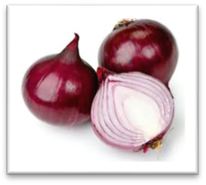
Gambar 2.1 Bawang Merah

2.1.2 Morfologi Tumbuhan
Struktur morfologi tanaman bawang merah (Allium cepa L.) terdiri atas akar, batang, umbi, dan daun. Tanaman bawang merah termasuk tanaman semusim (annual), berumbi lapis, berakar serabut, berdaun, silindris seperti pipa, memiliki batang sejati (diskus) yang berbentuk seperti cakram, tipis dan pendek sebagai tempat melekatnya perakaran dan mata tunas (titik tumbuh) (Rukmana, 2007).
- Akar
Secara morfologi akar tersusun atas rambut akar, batang akar, ujung akar, dan tudung akar. Sedangkan secara anatomi (struktur dalam) akar tersusun atas epidermis, korteks, endodermis, dan silinder pusat.

- Batang
Batang pada bawang merah merupakan batang semu yang terbentuk dari kelopak-kelopak daun yang saling membungkus. Kelopak-kelopak daun sebelah luar selalu melingkar dan menutupi daun yang ada di dalamnya. Beberapa helai kelopak daun terluar mengering tetapi cukup liat. Kelopak daun yang menipis dan kering ini membungkus lapisan kelopak daun yang ada di dalamnya yang membengkak. Karena kelopak daunnya membengkak, bagian ini akan terlihat menggembung, membentuk umbi yang merupakan umbi lapis (Anonim, 2008).
- Daun
Secara morfologi, pada umumnya daun memiliki bagian-bagian helaian daun (lamina) dan tangkai daun (petiolus). Daun pada bawang merah hanya mempunyai satu permukaan, berbentuk bulat kecil dan memanjang dan berlubang seperti pipa. Bagian ujung daunnya meruncing dan bagian bawahnya melebar seperti kelopak dan membengkak (Anonim, 2008).
- Umbi
Bagian pangkal umbi membentuk cakram yang merupakan batang pokok yang tidak sempurna (rundimenter). Dari bagian bawah cakram tumbuh akar-akar serabut. Di bagian atas cakram terdapat mata tunas yang dapat menjadi tanaman baru. Tunas ini dinamakan tunas lateral, yang akan membentuk cakram baru dan kemudian dapat membentuk umbi lapis kembali (Estu et al, 2007).
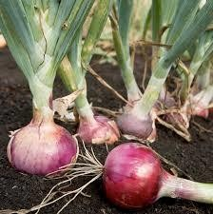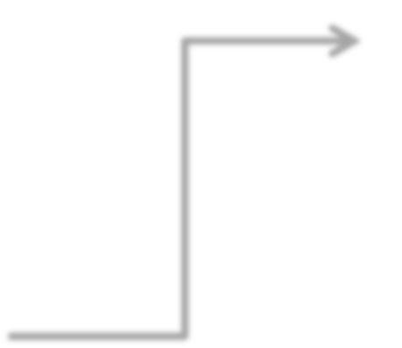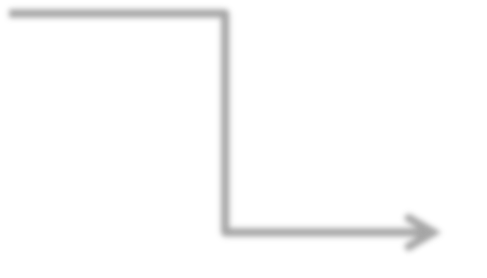
1. Akar
2. Batang
3. Daun
4.Umbi
Gambar 2.2 Morfologi Bawang Merah

2.1.3 Manfaat Bawang Merah
Bawang merah (Allium cepa L.) merupakan salah satu rahasia kelezatan kuliner Asia Tenggara pada umumnya dan Indonesia pada khususnya. Hampir semua jenis makanan dan masakan menggunakan bawang merah (Allium cepa L.) ini sebagai salah satu bahan bumbu. Memang, dengan menambahkan bawang merah (Allium cepa L.), cita rasa masakan akan lebih nikmat, kuat dan khas. Tapi di luar perannya sebagai bumbu masakan, manfaat bawang merah ini ternyata cukup kompleks utamanya yang berkaitan dengan masalah kesehatan (Anonim, 2014).
Berdasarkan penelitian komprehensif, bawang merah (Allium cepa L.) mengandung beragam senyawa yakni Saponin, Flavonglikosida, minyak atsiri, sikoallin, florglusin, dihidroallin, peptide, vitamin C, asam folat, serat, dan masih banyak lagi lainnya. Zat yang terkandung di dalam bawang merah (Allium cepa L.) inilah kemudian yang menjadi biang di balik manfaat bawang merah yang kompleks. Berikut ini merupakan manfaat bawang merah selain sebagai bumbu masakan :
- Mengatasi sembelit
Bawang merah (Allium cepa L.) mampu membuang zat racun serta makanan yang mengeras dan terjebak di alam usus.
- Mengatasi pendarahan
Manfaat bawang merah (Allium cepa L.) yang satu ini sudah dikenal sejak dahulu kala. Hermoid atau wasir bisa diatasi dengan cara mengiris bawang merah dan kemudian menghirup aromanya secara perlahan.
- Membantu meringankan gejala diabetes
Berdasarkan kajian klinis, bawang merah (Allium cepa L.) terbukti mampu memaksimalkan produksi insulin.
- Melindungi organ jantung
Bawang merah (Allium cepa L.) mampu menurunkan potensi terkena serangan jantung koroner. Konsumsi teratur bawang merah juga bisa menormalkan tekanan darah tinggi serta membuka arteri yang sedang dalam keadaan tersumbat.
- Mengontrol kadar kolesterol
Bawang merah (Allium cepa L.) dapat mengontrol kolesterol dengan mengurangi kolesterol jahat (LDL). Bawang merah juga mengandung sulfida methylallyl serta asam-amino sulfur yang dapat menurunkan kolesterol jahat dan meningkatkan kolesterol baik (HDL) (Anonim, 2014).

2.2 Antibakteri
Antibakteri adalah senyawa yang digunakan untuk mengendalikan pertumbuhan bakteri yang bersifat merugikan. Pengendalian pertumbuhan mikroorganisme bertujuan untuk mencegah penyebaran penyakit dan infeksi, membasmi mikroorganisme pada inang yang terinfeksi, dan mencegah pembusukan dan perusakan bahan oleh mikroorganisme (Sulistyo,1971). Antimikroba meliputi golongan antibakteri, antimikotik, dan antiviral (Ganiswara,1995). Mekanisme penghambatan terhadap pertumbuhan bakteri oleh senyawa antibakteri dapat berupa perusak dinding sel dengan cara menghambat pembentukannya atau mengubahnya setelah selesai terbentuk, perubahan permeabilitas membran sitoplasma sehingga menyebabkan keluarnya bahan makanan dari dalam sel, perubahan molekul protein dan asam nukleat, penghambatan kerja enzim, dan penghambatan sintesis asam nukleat dan protein. Di bidang farmasi, bahan antibakteri dikenal dengan nama antibiotik, yaitu suatu subtansi kimia yang dihasilkan oleh mikroba dan dapat menghambat pertumbuhan mikroba Antibakteri adalah senyawa yang digunakan untuk mengendalikan pertumbuhan bakteri yang bersifat merugikan. Pengendalian pertumbuhan mikroorganisme bertujuan untuk mencegah penyebaran penyakit dan infeksi, membasmi mikroorganisme pada inang yang terinfeksi, dan mencegah pembusukan dan perusakan bahan oleh mikroorganisme (Sulistyo,1971). Antimikroba meliputi golongan antibakteri, antimikotik, dan antiviral (Ganiswara,1995). Mekanisme penghambatan terhadap pertumbuhan bakteri oleh senyawa antibakteri dapat berupa perusak dinding sel dengan cara menghambat pembentukannya atau mengubahnya setelah selesai terbentuk, perubahan permeabilitas membran sitoplasma sehingga menyebabkan keluarnya bahan makanan dari dalam sel, perubahan molekul protein dan asam nukleat, penghambatan kerja enzim, dan lain. Senyawa antibakteri dapat bekerja secara bakteriostatik, bakteriosidal, dan bakteriolitik, (Pelczar dan Chan, 1998). Menurut Madigan dkk. (2000), berdasarkan sifat toksisitas selektifnya, senyawa antimikroba mempunyai 3 macam efek terhadap pertumbuhan mikrobia yaitu:
- Bakteriostatik memberikan efek dengan cara menghambat pertumbuhan tetapi tidak membunuh. Senyawa bakterostatik seringkali menghambat sintesis protein 8 atau engikat ribosom. Hal ini ditunjukkan dengan penambahan antimikroba pada kultur mikroba yang berada pada fase logaritmik. Setelah penambahan zat antimikroba pada fase logaritmik didapatkan jumlah sel total maupun jumlah sel hidup adalah tetap.
- Bakteriosidal memberikan efek dengan cara membunuh sel tetapi tidak terjadi lisis atau pecah sel. Hal ini ditunjukkan dengan penambahan antimikroba pada kultur mikroba yang berada pada fase logaritmik didapatkan jumlah sel total tetap sedangkan jumlah sel hidup menurun.
- Bakteriolitik menyebabkan sel menjadi lisis atau pecah sel sehingga jumlah sel berkurang atau terjadi kekeruhan setelah penambahan antimikroba. Hal ini ditunjukkan dengan penambahan antimikroba pada kultur mikroba yang berada pada fase logaritmik. Setelah penambahan zat antimikroba pada fase logaritmik, jumlah sel total maupun jumlah sel hidup menurun.
Mekanisme penghambatan antibakteri dapat dikelompokkan menjadi lima yaitu menghambat sintesis dinding sel mikroba, merusak keutuhan dinding sel mikroba, menghambat sintesis asam nukleat, dan merusak asam nukleat sel mikroba (Sulistyo, 1971).

2.3 Ekstrak
Menurut Farmakope Indonesia Edisi III Tahun 2010 tentang ekstrak adalah sediaan kering, kental atau cair, dibuat dengan cara yang cocok, di luar pengaruh cahaya matahari langsung. Ekstraksi biasanya dilakukan dengan metode dasar yaitu maserasi dan perkolasi.
Secara sederhana defenisi Farmakope Indonesia dapat diartikan bahwa ekstrak adalah produk dari simplisia yang diperoleh dengan menyari (dengan cara penyarian tertentu) simplisia dengan pelarut cair dan dilanjutkan dengan dikentalkan atau dikeringkan.
Walaupun Farmakope Indonesia menyebut bahwa ekstrak merupakan bentuk sediaan kental, namun berdasarkan konsistensinya, ekstrak dapat dibagi menjadi 3 bentuk, yaitu cair, semi solid, dan kering.
Ekstrak cair biasanya masih mengandung sejumlah pelarut tertentu (kadar air >20%, ekstrak kental, merupakan ekstrak yang pelarutnya telah diuapkan sampai batas tertentu (kadar air >10-20%, bahkan 30%), sedangkan ekstrak kering adalah ekstrak yang ditambahkan serbuk pengisi, seperti laktosa, avicel, amilum, atau bahan pengisi lain yang inert dengan perbandingan tertentu, kemudiakan dikeringkan dalam lemari (oven). Ekstrak kering juga dapat diperoleh dengan menguapkan seluruh pelarut yang digunakan pada saat penyarian, hingga benar-benar kering menghasilkan massa berupa serbuk.

2.4 Staphylococcus aureus
2.4.1 Klasifikasi Staphylococcus aureus
Staphylococcus aureus memiliki klasifikasi sebagai berikut :
Kingdom : Bacteria
Phylum : Firmicutes
Class : Bacili
Ordo : Cocacceae
Family : Staphylococcaceae
Genus : Staphylococcus
Species : Staphylococcus aureus
(G.M. Garrity et al. 2007).

2.4.2 Morfologi Staphylococcus aureus
Staphylococcus aureus merupakan bakteri gram positif berbentuk bulat, bergerombol seperti susunan buah anggur koloni berwarna abu-abu hingga kuning tua, koagulase positif, berdiameter 0,8-1,2 µm, mudah tumbuh pada media pertumbuhan dalam keadaan aerob, tidak berspora, dan tidak bergerak. Bakteri ini tumbuh pada suhu optimum 37°C, tetapi membentuk pigmen paling baik pada suhu kamar (20-25°C) (Jawetz, 1996). Merupakan salah satu kuman flora normal yang ditemukan pada kulit dan hidung manusia.

2.4.3 Patogenesis Staphylococcus aureus
Bakteri Staphylococcus aureus merupakan salah satu bakteri patogen utama yang berbahaya pada manusia. Sebagian bakteri Staphylococcus aureus merupakan flora normal pada kulit, saluran pernafasan, dan saluran pencernaan makanan pada manusia. Bakteri ini juga dapat ditemukan di udara dan lingkungan sekitar. Staphylococcus aureus yang patogen bersifat invasif, yang menyebabkan hemolisis, membentuk koagulase, dan mampu meragikan manitol. Infeksi oleh Staphylococcus aureus ditandai dengan kerusakan jaringan yang disertai abses bernanah. Pada awalnya terjadi nekrosis lalu infeksi dapat menyebar ke bagian tubuh lain melalui pembuluh getah bening dan pembuluh darah, sehingga terjadi peradangan pada vena, thrombosis, bahkan bakterimia. Bakterimia dapat menyebabkan terjadinya endokarditis, osteomielitis akut hematogen, meningitis atau infeksi paru-paru. Banyak penyakit infeksi yang disebabkan oleh Staphylococcus aureus diantaranya : bisul, jerawat, impetigo, dan infeksi luka. Ada juga infeksi yang lebih berat yang disebabkan oleh Staphylococcus aureus diantaranya adalah pneumonia, mastitis, plebitis, meningitis, infeksi saluran kemih, osteomielitis, dan endokarditis. Staphylococcus aureus juga merupakan penyebab utama infeksi nosokomial, keracunan makanan, dan sindroma syok toksik (Kusuma, 2009).

BAB III
METODE PENELITIAN
3.1 Jenis Penelitian
Jenis penelitian yang dilakukan adalah kualitatif yaitu suatu penelitian yang bersifat deskriptif dan cenderung menggunakan analisis.

3.2 Metode Penelitian
Metode penelitian yang digunakan adalah studi literatur. Artikel yang digunakan dalam Karya Tulis Ilmiah ini didapatkan dari satu database yaitu Google Scholar.

3.3 Lokasi dan Waktu Penelitian
Lokasi penelitian dilakukan melalui penelusuran pustaka melalui textbook dalam bentuk e-book, artikel cetak hasil penelitian, artikel yang diperoleh dari pangkalan data, karya tulis ilmiah, skripsi, tesis, dan disertasi. Penelitian Karya Tulis Ilmiah (KTI) ini berlangsung selama ±3 bulan, mulai bulan Februari – Mei 2021.

3.4 Sumber Data
Tabel 3.1 Sumber Data
No | Judul Artikel | Peneliti
1 | UJI AKTIVITAS ANTIBAKTERI DAN FITOKIMIA KULIT BAWANG MERAH (Allium cepa L.) HASIL EKSTRAKSI METODE Microwave Assisted Extraction (MAE) | Fitria Dewi Sulistiyono (2018)
2 | AKTIVITAS ANTIBAKTERI EKSTRAK KULIT BAWANG MERAH (Allium cepa L.) TERHADAP BAKTERI Staphylococcus aureus | Misna, Khusnul Diana (2016)
3 | PENETAPAN KADAR FLAVONOID DAN AKTIVITAS ANTIMIKROBA EKSTRAK ETANOL KULIT BAWANG MERAH (Allium cepa L.) TERHADAP Staphylococcus aureus | Trirakhma Sofihidayati (2018)

3.5 Prosedur kerja
Prosedur kerja meliputi penelusuran literatur, seleksi literatur, dokumentasi literatur, analisis, dan penarikan kesimpulan. Menurut Creswel tahapan-tahapan di atas dapat dilakukan dengan cara :
- Mengidentifikasi Istilah-istilah kunci.
Pencarian artikel atau literatur dilakukan dengan menggunakan kata kunci seperti ekstrak kulit bawang merah, antibakteri, staphylococcus aureus.
- Menentukan tempat literatur sesuai dengan topik yang telah ditemukan dari database atau internet.
- Mengevaluasi dan memilih literatur secara kritis untuk dikaji (Critically evalute and select the literature).

- Menyusun literatur yang sudah dipilih
Bahan-bahan informasi serta data dari penelitian sebelumnya yang telah didapatkan dibaca, dicatat, diatur, dan diolah kembali.
- Menulis kajian pustaka.
- Membuat hasil dan kesimpulan.

3.6 Metode Pengumpulan data
Pengumpulan data dilakukan melalui studi literatur. Jenis data yang digunakan penulis dalam penelitian ini yaitu data sekunder yang diperoleh dari penelusuran pustaka, artikel ilmiah, dan buku.

3.7 Analisa Data
Data-data yang sudah diperoleh kemudian dianalisis dengan metode analisis deskriptif. Metode deskriptif dilakukan dengan cara mendeskripsikan fakta-fakta yang kemudian disusul dengan analisis, tidak semata-mata menguraikan melainkan juga memberikan pemahaman dan penjelasan secukupnya

BAB IV
HASIL DAN PEMBAHASAN
4.1 Hasil
Pada penelitian ini digunakan tiga literatur untuk dibandingkan. Ketiga literatur tersebut memiliki keterkaitan dengan penelitian ini. Artikel pertama dengan judul Uji Aktivitas Antibakteri Dan Fitokimia Kulit Bawang Merah (Allium cepa L.) Hasil Ekstraksi Metode Microwave Assisted Extraction (MAE) (Fitria D.S, 2018), pada penelitian ini metode yang digunakan untuk mendapatkan ekstrak kulit bawang merahnya adalah metode MAE. Kosentrasi ekstrak yang digunakan adalah 5%, 10%, 15%, 20% dan 25 % b/v dengan kontrol positif Amoxicillin 100ppm dan kontrol negatif DMSO. Metode pengujian antibakteri pada artikel ini adalah metode difusi kertas cakram.
Artikel kedua dengan judul Aktivitas Antibakteri Ekstrak Kulit Bawang Merah (Allium cepa L.) Terhadap Bakteri Staphylococcus aureus (Misna, dkk, 2016), pada penelitian ini metode yang digunakan untuk mendapatkan ekstrak kulit bawang merah adalah metode maserasi. Dengan konsentrasi ekstrak yang digunakan yaitu konsentrasi 5% b/v, 10% b/v, 20% b/v, 40% b/v, 60% b/v, dan 80% b/v dengan kontrol positif ampicillin dan kontrol negatif aquadest steril. Penentuan aktivitas antibakteri Staphylococcus aureus dilakukan dengan metode difusi agar.
Artikel ketiga dengan judul Penetapan Kadar Flavonoid Dan Aktivitas Antimikroba Ekstrak Etanol Kulit Bawang Merah (Allium cepa L.) Terhadap Staphylococcus aureus, pada penelitian ini metode yang digunakan untuk mendapatkan ektraksi kulit bawang merah adalah metode MAE. Kosentrasi ekstrak yang digunakan adalah 20, 40, 60, 80 dan 100% b/v dengan kontrol positif amoksilin 0,01% dan kontrol negatif DMSO. Penentuan aktivitas antibakteri Staphylococcus aureus dilakukan dengan metode difusi agar.

Tabel 4.1 Hasil Pengamatan
 | Literatur 1 | Literatur 2 | Literatur 3
Esktrak | Kulit Bawang merah | Kulit Bawang merah | Kulit Bawang merah
Pelarut | Air | Etanol | Air
Metode Ekstraksi | MAE | Maserasi | MAE
Flavonoid | Ada | Ada | Ada
Saponin | Ada | Tidak Ada | Ada
Tanin | Ada | Ada | Ada
Metode Pengujian Antibiotik | Difusi kertas cakram | Difusi agar | Difusi agar

Tabel 4.2 Perbedaan diameter daya hambat literatur
 | Konsentrasi (%)
 | 5 | 10 | 15 | 20 | 25 | 40 | 60 | 80 | K (+) | K (-)
Literatur 1 | 14 | 15,5 | 16 | 19 | 19,5 | - | - | - | 35 | 0
Literatur 2 | 7 | 8,3 | - | 9,6 | - | 11 | 12,3 | 14,3 | 21 | 0
Literatur 3 | 14 | 15,5 | 16 | 19 | 19,5 | - | - | - | 31,5 | 0

4.2 Pembahasan
Setelah artikel 1, artikel 2 dan artikel 3 dibandingkan diketahui bahwa penelitian terhadap ekstrak kulit bawang merah (Allium cepa L.) terhadap pertumbuhan Staphylococcus aureus diperoleh hasil bahwa ekstrak kulit bawang merah mempunyai daya hambat terhadap pertumbuhan bakteri dibuktikan dengan adanya zona bening disekeliling ekstrak dan terbukti bahwa bawang merah memiliki aktivitas antibakteri yaitu terdapat senyawa flavonoid, saponin, dan tanin. Tetapi pada literatur 2 senyawa saponin melalui metode reaksi warna didapatkan hasil negatif, hal ini bisa dikarenakan saponin dapat menjadi antibakteri karena zat aktif permukaannya mirip detergen ditandai dengan adanya buih sehingga harus di kocok untuk membuktikannya. Senyawa antibakteri yang terdapat di dalam bawang merah (Allium cepa L.) larut dalam air dan etanol.
Daya hambat bakteri adalah kemampuan suatu zat untuk menghambat pertumbuhan bakteri. Pada literatur 1 ekstrak didapatkan menggunakan metode MAE dan konsentrasi ekstrak yang digunakan adalah 5%, 10%, 15%, 20%, 25%, dan menggunakan kontrol (+) amoxicillin 100 ppm dan kontrol (-) Dimethyl sulfoxide (DMSO) didapatkan hasil diameter daya hambat 14 mm; 15,5 mm; 16 mm; 19 mm; 19,5 mm; 35 mm; dan 0 pada artikel ini diameter zona hambatnya masuk dalam kategori kuat.
Pada literatur 2 ekstrak didapat menggunakan metode ekstraksi maserasi dan dilakukan tiga kali percobaan dengan konsentrasi 5%, 10%, 20%, 40%, 60%, dan 80% didapatkan rata-rata hasil diameter daya hambatnya adalah 7 mm; 8,3 mm; 9,6mm; 11mm; 12,33 mm; dan 14,33 mm. Menggunakan ampicillin sebagai kontrol (+) dan aquadest steril sebagai kontrol (-) dan didapat diameter daya hambat 21 mm dan 0. Berdasarkan hasil diameter daya hambatnya, dapat dikategorikan bahwa konsentrasi 5%-20% termasuk kategori sedang dan konsentrasi 40%-80% termasuk kategori kuat.
Pada artikel 3 ekstrak yang didapat menggunakan metode yang sama dengan artikel 1 yaitu ekstraksi metode MAE dengan konsentrasi 5%, 10%, 15%, 20%, dan 25% didapat hasil diameter daya hambat 14 mm; 15,5 mm; 16 mm; 19 mm; dan 19,5 mm. Menggunakan amoksilin 0,01% sebagai kontrol (+) dan Dimethyl sulfoxide (DMSO) sebagai kontrol (-) dan didapat hasil diameter daya hambatnya 31,5 mm. Hasil tersebut termasuk ke dalam kategori kuat.
Dari hasil diameter zona hambat diatas, pada literatur 2 diameternya lebih kecil dibandingkan literatur 1 dan literatur 3, ini mungkin dikarenakan senyawa saponin yang tidak tertarik dengan baik karena metode ekstraksi yang digunakan pada literatur 2 adalah metode maserasi atau tanpa pemanasan.
Pada literatur 1, 2, dan 3 perlakuan kontrol positif dengan menggunakan antibiotik (amoksilin 100 ppm dan ampicillin), dalam hal ini kontrol antibiotik memperlihatkan rata-rata zona hambat yang yang lebih besar dibandingkan dengan sampel uji. Hal ini terjadi karena antibiotik yang digunakan sebagai kontrol positif pada uji aktivitas antimikroba adalah golongan penisilin. Penisilin merupakan antibiotik yang sering digunakan. Penisilin merupakan obat pilihan untuk infeksi yang disebabkan oleh bakteri gram positif aerob, streptokokus, pneumokokus, meningokokus, spiroketha, klostridia, dan stafilokokus.
Dimethyl sulfoxide (DMSO) dan aquadest steril (kontrol negatif) menunjukan bahwa kontrol tidak memperlihatkan adanya zona hambat yang terbentuk, ini terjadi karena DMSO dan aquadest merupakan senyawa netral yang tidak mengandung racun ataupun zat-zat yang dapat menghambat dan membunuh pertumbuhan Staphylococcus aureus.
Berdasarkan hasil diameter daya hambat pada literatur 1,2, dan 3 metode MAE (Microwave Assisted Extraction) terbukti lebih efektif. Microwave Assisted Extraction (MAE) merupakan metode ekstraksi non konvensional yang digunakan untuk mengekstraksi senyawa bioaktif dari berbagai tanaman karena mempunyai keuntungan seperti tingkat pengeringan yang lebih tinggi, efisiensi energi lebih tinggi, pelarut yang digunakan lebih sedikit dan waktu ekstraksi cepat (Camel, 2000). Interaksi dipol antara molekul air dan pelarut pada microwave menyebabkan suhu dan tekanan pelarut naik, sehingga terjadi difusi dari sampel ke pelarut dengan kecepatan ekstraksi yang tinggi (Spigno and De Faveri, 2009). MAE berperan penting dalam mengekstraksi flavonoid juga senyawa metabolit sekunder lain seperti antosianin, polifenol, dan flavonoid (Routray and Orsat, 2012; Belwal et al., 2018). Kondisi ekstraksi pada bahan alam dapat berbeda dipengaruhi oleh beberapa parameter, seperti pelarut yang digunakan, pengocokan, waktu ekstraksi, rasio solut/pelarut dan suhu (Luthria, 2008; Haminiuk et al., 2012). Metode MAE menggunakan pelarut yang berbeda dapat mengekstraksi senyawa fenolik seperti flavonoid lebih efektif dengan recovery dan kualitas yang lebih tinggi dibandingkan metode konvensional (sokletasi, maserasi atau metode lainnya) (Alara et al., 2018).
BAB V
PENUTUP
5.1 Kesimpulan
Berdasarkan ketiga literature yang dibandingkan terbukti bahwa ekstrak kulit bawang merah (Allium cepa L.) memiliki efektivitas antibakteri terhadap pertumbuhan staphylococcus aureus ditandai dengan adanya zona bening di sekeliling ekstrak serta terdapat senyawa aktif yaitu flavonoid, tannin, dan saponin.
Konsentrasi ekstrak kulit bawang merah (Allium cepa L.) yang terbaik untuk mendapatkan diameter zona hambat terbesar adalah 20% dengan metode ekstraksi yang yang digunakan adalah metode MAE (Microwave Assisted Extraction) dan semakin tinggi konsentrasi kulit bawang merah (Allium cepa L.) yang digunakan maka semakin besar juga diameter zona hambat yang dihasilkan.

5.2 Saran
Disarankan kepada peneliti selanjutnya untuk melakukan studi literatur pada bawang merah (Allium cepa L.) dengan menggunakan metode ekstraksi yang lain.

DAFTAR PUSTAKA
Alara, O.R., Abdurahman, N.H., and Olalere, O.A., 2018. Ethanolic Extraction of Bioactive Compounds from Vernonia amygdalina Leaf Using Response Surface Methodology as an Optimization Tool. Journal of Food Measurement and Characterization 12, 1107-1122. doi: 10.1007/s11694-018-9726-3.

Anonim , (2008), Pedoman Bertanam Bawang Merah, Bandung : Yrama Widia.

Anonim, (2014), Manfaat Bawang Merah untuk Kesehatan dan Kesuburan Rambut. http:// Manfaat Bawang Merah untuk Kesehatan dan Kesuburan Rambut - Tips Kesehatan.html. (diakses tanggal 19 Februari).

Badan Pusat Statistika, 2003. Statistik Pertanian 2003. Jakarta : BPS. Hal, 26.

Belwal, T., Ezzat, S. M., Rastrelli, L., Bhatt, I. D., Daglia, M., Baldi, A., Devkota, H. P., Orhan, I. E., Patra, J. K., Das, G., Anandharamakrishnan, C., Gomez-Gomez, L., Nabavi, S. F., Nabavi, S. M., and Atanasov, A. G. A., 2018. Critical Analysis of Extraction Techniques Used for Botanicals: Trends, Priorities, Industrial Uses and Optimization Strategies. Trac- Trends Analytical Chemistry 100, 82–102. doi: 10.1016/j.trac.2017.12.018.

Camel, V., 2000. Microwave-assisted Solvent Extraction of Environmental Samples. TracTrends Analytical Chemistry 19, 229–248. doi: 10.1016/S0165-9936(99)00185-5.

Djide dan Sartini, 2008. Dasar-Dasar Mikrobiologi Farmasi. Makasar: Lephas.

Dorland WA, Newman. 2010. Kamus Kedokteran Dorland edisi 31. Jakarta : Penerbit Buku Kedokteran EGC. p. 702, 1003.

Estu, R., Berlian VA dan Nur. 2007. Bawang Merah. Jakarta : Penebar Swadaya.

Farmakope Indonesia, Edisi III, Departemen Kesehatan Republik Indonesia, Jakarta.

Ganiswarna, S., 1995, Farmakologi dan Terapi, edisi IV, 271-288 dan 800-810, Bagian Farmakologi Fakultas Kedokteran Universitas Indonesia, Jakarta.

Garrity, G.M., Lilburn, J.R. Cole, S.H. Harrison, J. Euzeby, and B.J. Tindall. 2007.Taxonomic Outline of the Bacteria and Archaea, Release 7.7. Michigan : Michigan State University Board of Trustees. P. 364, 464.

Gharekhani, M., Ghorbani M., dan Rasoulnejad N., 2012. Microwave assisted extraction of phenolic and flavonoid compounds from eucalyptus camaldulensis dehn leaves as compared with ultrasound-assisted ectraction. Lat.Am.appl.res. 42 (3).

Haminiuk, C. W. I., Maciel, G. M., Plata-Oviedo, M. S. V., and Peralta, R. M. 2012., Phenolic Compounds in Fruits – An overview. International Journal of Food Science & Technology 47(10), 2023–2044. doi:10.1111/j.1365-2621.2012.03067.x.

Jawetz, E., Melnick, J. L., Adelberg, E. A., 1995, Mikrobiologi Kedokteran, EGC, Penerbit Buku Kedokteran, Jakarta.

Kusuma, S.A.F. 2009. Staphylococcus aureus. Makalah Fakultas Farmasi Universitas Padjajaran

Kuswardhani, D. S. 2016. Sehat Tanpa Obat dengan Bawang Merah-Bawang Putih. Penerbit Rapha Publishing. Yogyakarta.

LIPI, 2010. Hasil Identifikasi Bawang Merah. Universitas Sumatera Utara. Medan : Press.

Luthria, D. L., 2008. Influence of Experimental Conditions on the Extraction of Henolic Compounds from Parsley (Petroselinum crispum) Flakes Using a Pressurized Liquid Extractor. Food Chemistry 107(2), 745–752. doi:10.1016/j.foodchem.2007.08.074.

Madigan, M. T., Martinko, J. M., Parker, J., 2000, Brock Biology of Microorganisms, Ninth Editio. London : Prentice-Hall.

Nurmalinda dan Suwandi. 1995. Potensi wilayah pengembangan bawang merah. Teknologi produksi bawang merah. Jakarta : Puslitbang Hortikultura. Badan Penelitian dan Pengembangan Pertanian.

Pan, X., Chen, F., Wu, T., Tang, H., and Zhao, Z. 2009. The acid, bile tolerance and antimicrobial property of Lactobacillus acidophilus. J. Food Control 20: 598-602

Pelczar, Michael J dan Chan, E. C. S. 1998. Dasar-Dasar Mikrobiologi Jilid II. Jakarta: UI Press.

Pitojo, S. 2007. Benih Bawang Merah. Kanisius, Yogyakarta.

Radji, M., 2011. Buku Ajar Mikrobiologi : Panduan Mahasiswa Farmasi dan Kedokteran. Jakarta : EGC.

Rahmat Rukmana. 1994. Bawang merah, budidaya dan pengolahan pasca panen. Yogyakarta : Kanisius.

Rismunandar. 1986. Membudidayakan Lima Jenis Bawang. Bandung : Sinar Baru.

Routray, W. and Orsat, V., 2012. Microwave-Assisted Extraction of Flavonoid: A Review. Food Bioprocess Technology 5, 409-424. doi: 10.1007/s11947-011-0573-z.

Rukmana. 2007. Bertanam Petsai dan Sawi. Yogyakarta : Kanisius.

Sangi, M., M.R.J. Runtuwene., H.E.I. Simbala., V.M.A. Makang. 2008. Analisis Fitokimia Tumbuhan Obat di kabupaten Minahasa Utara. Chem. Prog. 1(1):47-53.

Setiabudy, R. 2011. Golongan Kuinolon dan Flurokuinolon. Farmakologi dan Terapi Edisi 5. Jakarta: Departemen Farmakologi dan Terapeutik Fakultas Kedokteran Universitas Indonesia.

Soebagio, B., Rusdiana, T. dan Khairudin. 2007. Pembuatan Gel Dengan Aqupec HV-505 dari Ekstrak Umbi 145 Bawang Merah (Allium cepa, L.) sebagai Antioksidan. Fakultas Farmasi, Universitas Padjadjaran. Bandung.

Spigno, G., and De Faveri, D.M., 2009. Microwave-Assisted Extraction of Tea Phenols: A Phenomenological Study. Journal of Food Engineering 93, 210-217. doi: 10.1016/j.jfoodeng.2009.01.006.

Sulistyo. 1971. Farmakologi dan Terapi. Yogyakarta: EKG.

Sunarjono, Adan Soedomo, 1989. Budidaya Bawang Merah. Bandung : Sinarbaru.

Sutarya, R dan G. Grubben. 1995. Pedoman bertanam sayuran daratan rendah. Gajah Mada University Press. Prosea Indonesia Balai Panel. Hortikultura, Lembang.

Talaro, K. P., 2008, Foundation in Microbiology: Basic Principles, Sixth Edition, Mc Graw Hill, New York.

Lampiran 1
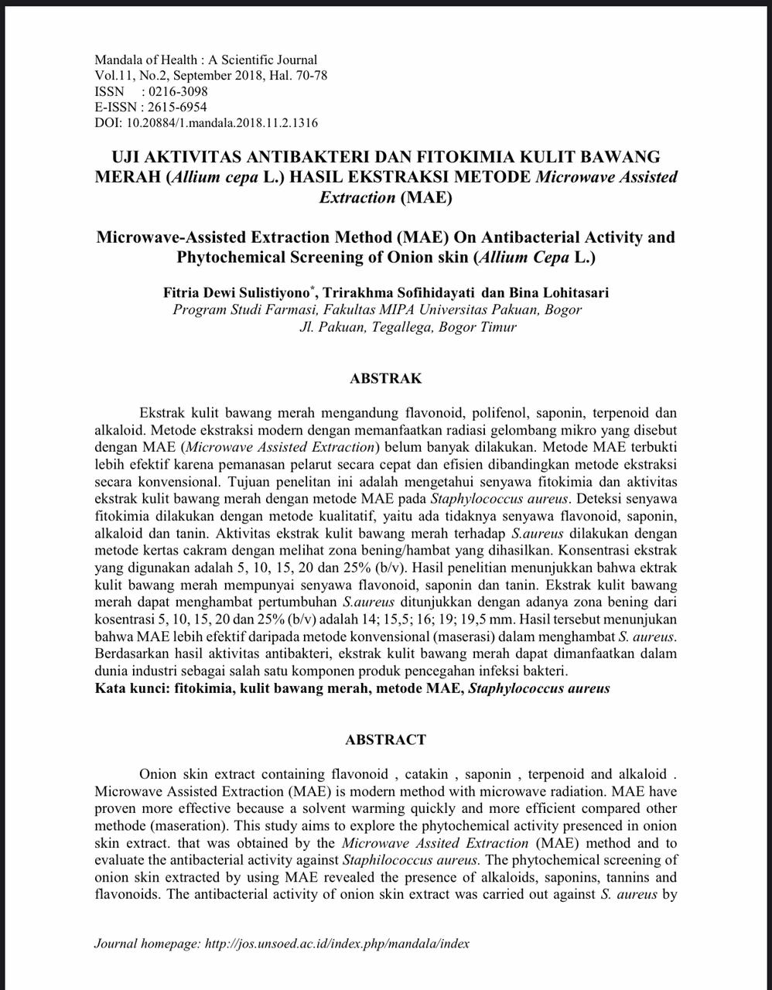
Lampiran 2
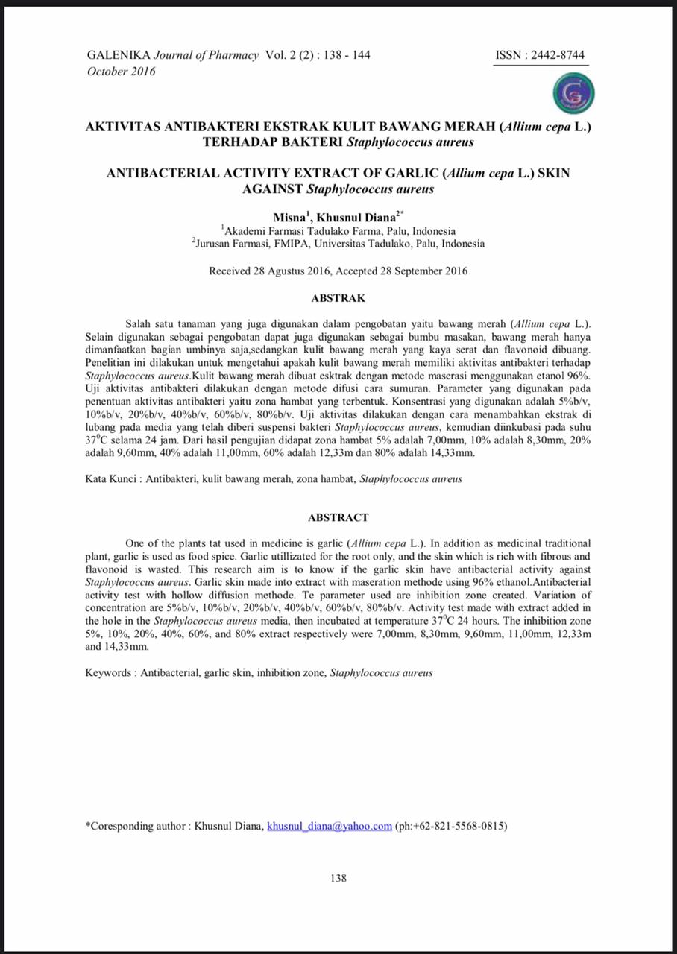
Lampiran 3
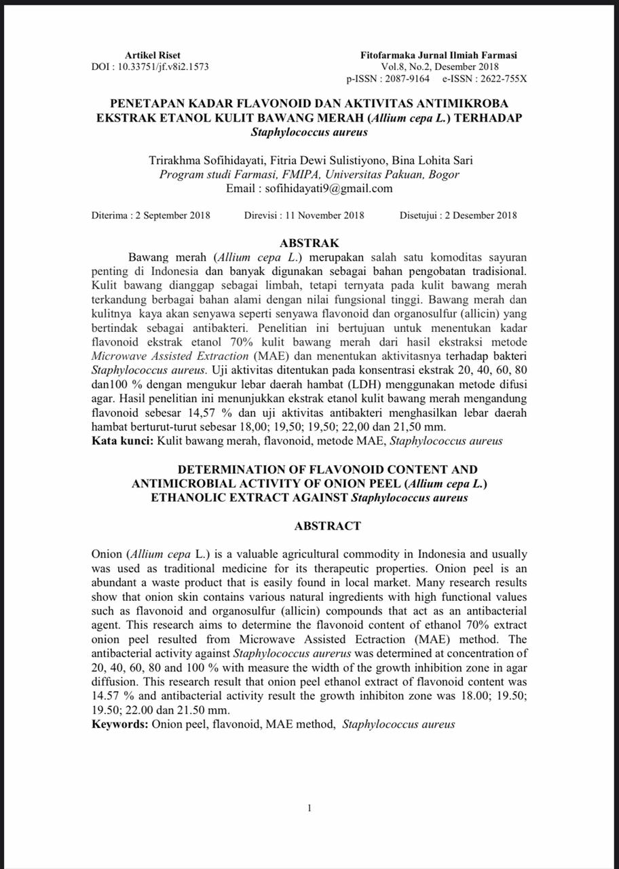

Lampiran 4
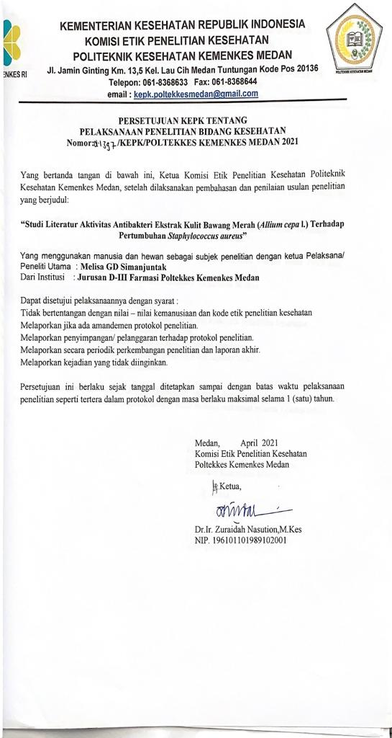
Lampiran 5
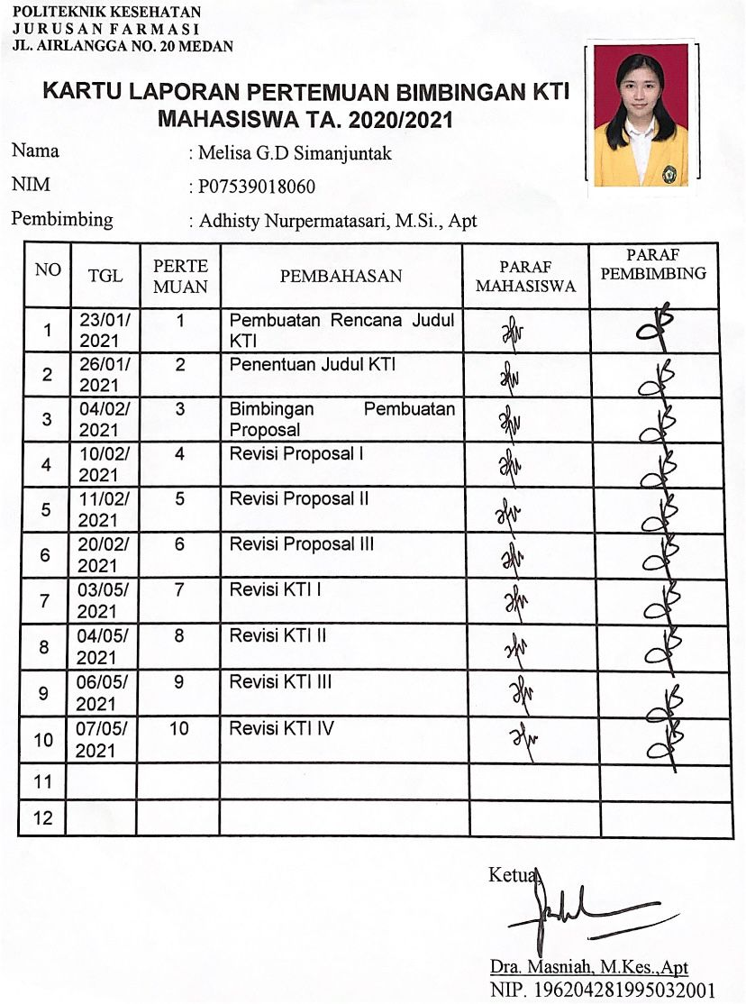

Lampiran 6
Zona hambat literatur 1

Zona hambat literatur 2

